АСМТ «Наполеон» 4.0
(версия для администратора)

Руководство администратора

Ярославль, 2021 г.

АСМТ «Наполеон»: Руководство по администрированию. – Ярославль, 2021 г.

Линия консультаций:
+7 (4852) 599-368
e-mail: info@grsoft.ru

Для решения текущих вопросов работает удаленная служба консультаций. Заявки принимаются ежедневно, кроме субботы и воскресенья, с 10.00 до 16.00, по указанным выше телефону и адресу.
Перед обращением за помощью консультанта постарайтесь четко сформулировать проблему, с которой вы столкнулись.

Гильдия разработчиков
150002 г. Ярославль, ул. Стачек, 63
тел.: +7 (4852) 599-368
www.grsoft.ru
e-mail: info@grsoft.ru


Оглавление
1. Запуск программы «Наполеон – Администратор» 4
2. Просмотр информации о пользователях 5
Агенты 5
Менеджеры 7
3. Лог синхронизации 8
4. Загрузка лицензий 9
5.Активность менеджеров 12
6. Первый запуск программы «Наполеон – Менеджер» 13
7. Создание торговой точки. 17
8. Создание списка номенклатуры 19
9. Создание матрицы и закрепление за ней Формата ТТ 20

1. Запуск программы «Наполеон – Администратор»
При первом запуске программы вам будет предложено ввести настройки сервера (Рис. 1.1).
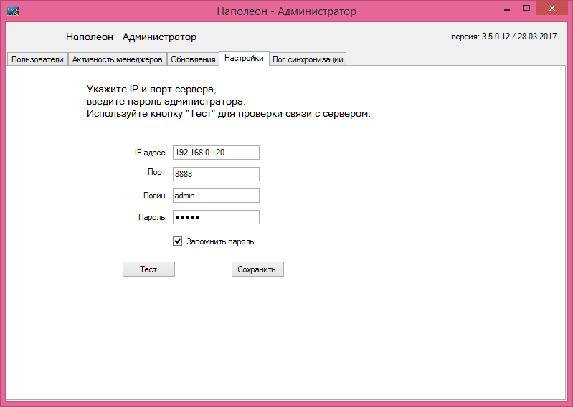
Рис. 1.1
В этом окне необходимо указать информацию о сервере. По умолчанию, логин администратора – admin, пароль admin. Если установить флажок «Запомнить пароль», при следующих входах программа не будет спрашивать информацию о пользователе, а будет пользоваться сохраненной информацией. Если флажок не установлен, то при каждом входе в программу будет выводиться окно настроек. Связь с сервером можно проверить при помощи кнопки «Тест». Если связь установлена, программа предложит сохранить изменения (Рис. 1.2).
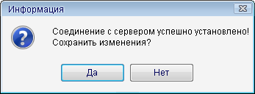
Рис. 1.2

2. Просмотр информации о пользователях

Агенты
Для просмотра информации о пользователях выберите вкладку «Пользователи» (Рис. 2). В этом окне отображается информация о пользовательских лицензиях, дате последнего входа в систему и версии программы при последнем входе. Для получения или обновления информации нажмите кнопку . При помощи кнопок и вы можете сортировать списки в каждом поле.
Чтобы добавить агента в список, нажмите кнопку , (id присваивается автоматически). Введите имя пользователя (Торгового представителя, либо название территории).
Логин пароль присваивается нажатием на поле логин\пароль. Для редактирования нажмите кнопку . Для удаления нажмите кнопку . Не забывайте сохранять каждую операцию
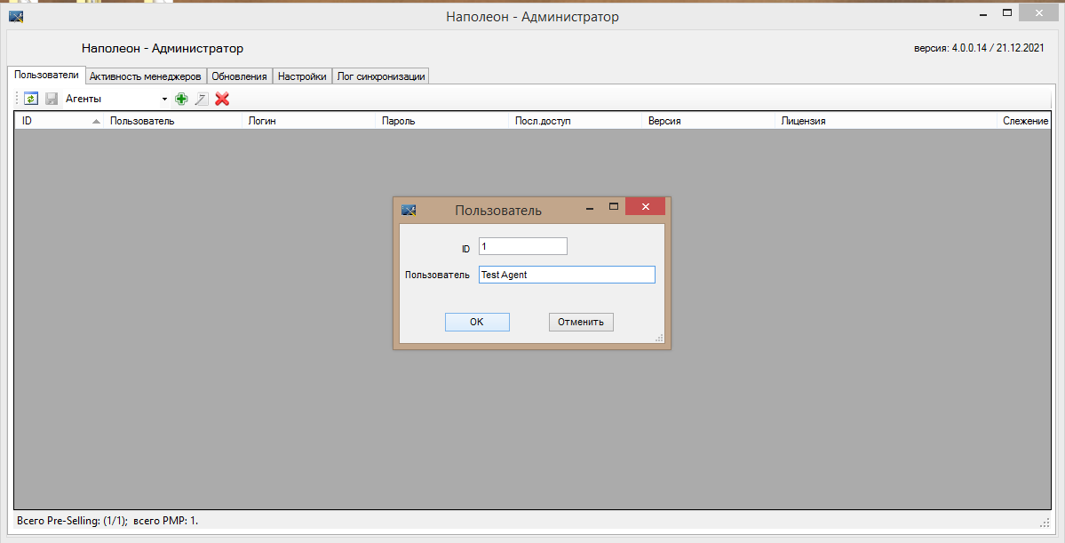
Рис.2
Внизу слева приведена информация о количестве имеющихся у вас лицензий по типам.
Для того, чтобы назначить лицензию торговому агенту, нужно напротив его фамилии выбрать из выпадающего списка "Лицензия" доступную для него. Программа позволит выбирать доступные лицензии до тех пор, пока не будет превышен лимит для проекта.
Если вам необходимо перенести лицензию на другого мобильного пользователя – Выберите в поле "Лицензия" у прежнего пользователя «Нет» а у нового – нужный тип лицензии.
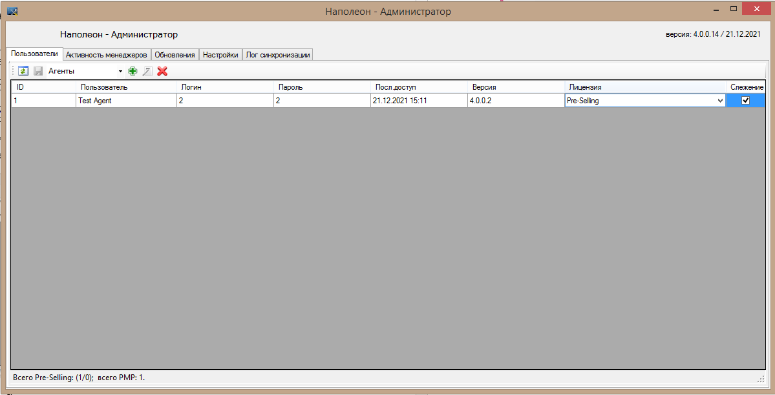
Рис. 2.1
Если вы хотите назначить слежение за агентом, нужно поставить галку напротив имени пользователя в графе "Слежение" (Рис. 2.1).
Для сохранения изменений нажмите кнопку .

Менеджеры
Выберите в выпадающем списке пункт Менеджеры (Рис. 2.2)
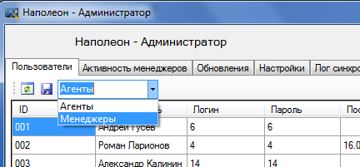
Рис 2.2
В результате откроется список аккаунтов Менеджеров (Руководителей). Данный тип пользователей не выгружается из информационной системы, а создаётся в Рабочем месте руководителя (РМР). (Рис. 2.3)
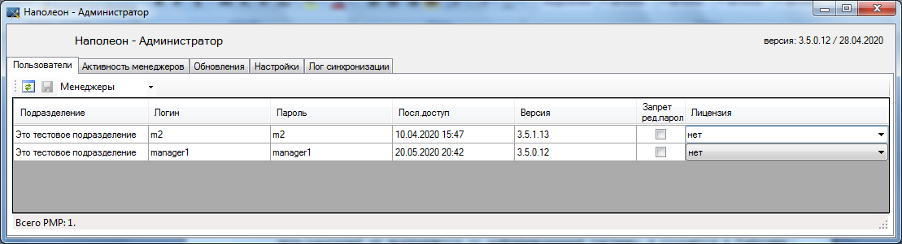
Рис. 2.3
В этом списке указано подразделение, руководителем которого является Менеджер, логин и пароль (Их можно изменить в РМР), Дата и время последнего доступа, версия приложения (РМР).
Выбрав галку «Запрет ред. пароля» вы ограничите доступ Менеджера в раздел Назначения руководителей и на другие уровни подразделений. Иными словами, Менеджер не сможет видеть структуру и показателей линейных отделов.
По умолчанию лицензии на подключение РМР являются конкурентными и не требуют отдельного выбора и назначения для руководителей.
Поле "Лицензия" требуется для выбора подключения мобильного менеджера, либо закреплённого подключения.

3. Лог синхронизации
Для просмотра детальной информации об обмене агентов с сервером АСМТ "Наполеон" выберите вкладку «Лог синхронизации» (Рис. 3).
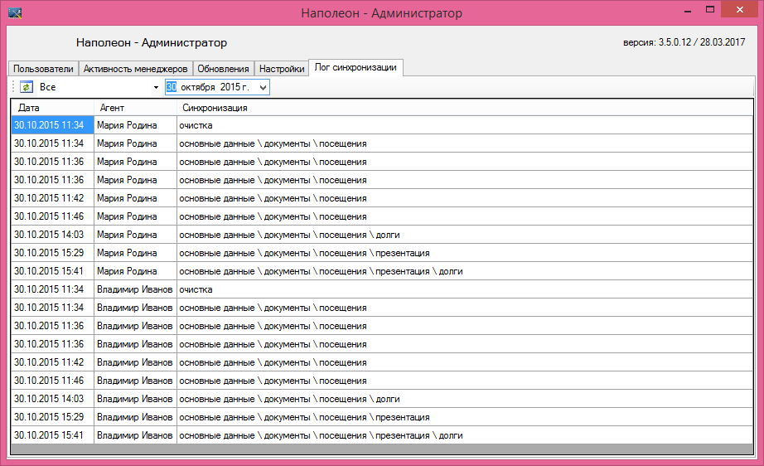
Рис. 3
Лог отображает действия за конкретную дату, по одному или всем торговым агентам.

В данном случае будет представлена в хронологическом порядке расшифровка набора данных при обмене.

4. Загрузка лицензий
Для загрузки Лицензий выберите вкладку «Обновления» (Рис. 4.1).
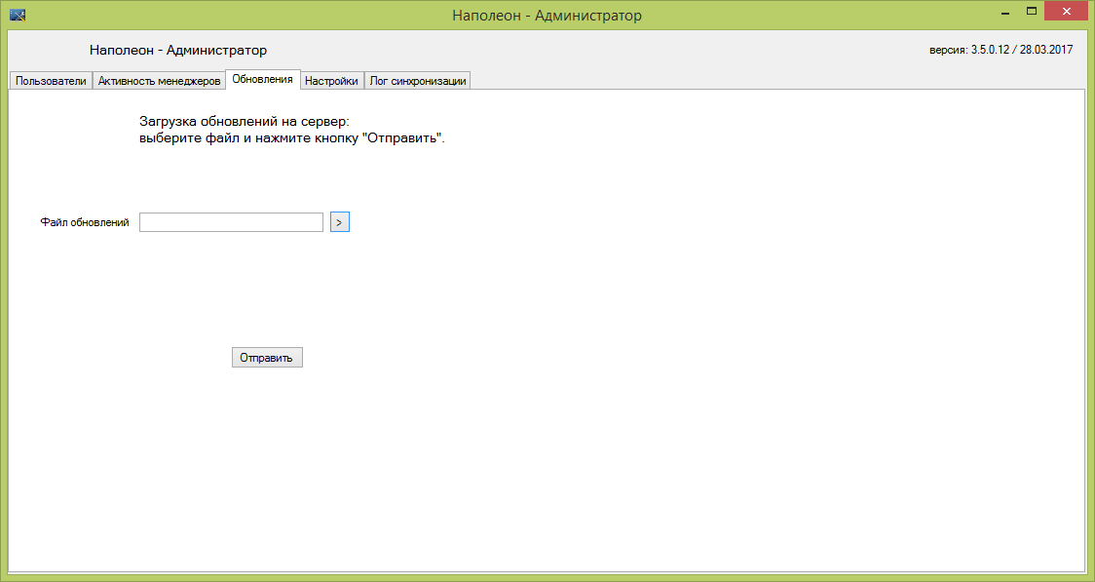
Рис. 4.1
Здесь необходимо указать путь до файла лицензий и нажать на кнопку «Отправить».
ВАЖНО! Загружать обновления на сервер может только администратор.
Все файлы лицензий, присылаемые «Гильдией разработчиков», имеют следующий вид (пример) (Рис. 4.2):
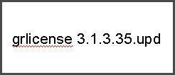
Рис. 4.2
- где первая часть содержит инициалы компании и указание на содержание файла, первые цифры означают номер версии программы «Наполеон», последние – количество лицензий.
Нажмите кнопку для начала загрузки обновлений. В открывшемся окне выберите путь до файла лицензий (Рис. 4.3).
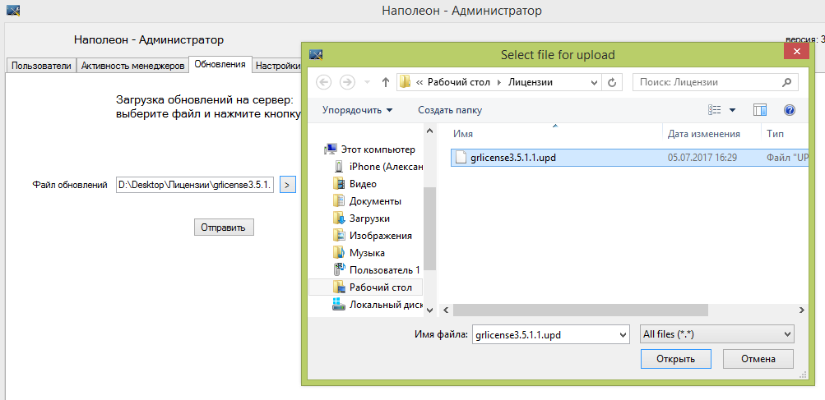
Рис. 4.3
Выберите нужный файл и нажмите кнопку «Открыть». В строке «Файл обновлений» появится адрес файла обновлений, расположенного на вашем компьютере.
Нажмите кнопку «Отправить». Когда обновления будут успешно загружены на сервер, программа сообщит вам об этом (Рис. 4.4).
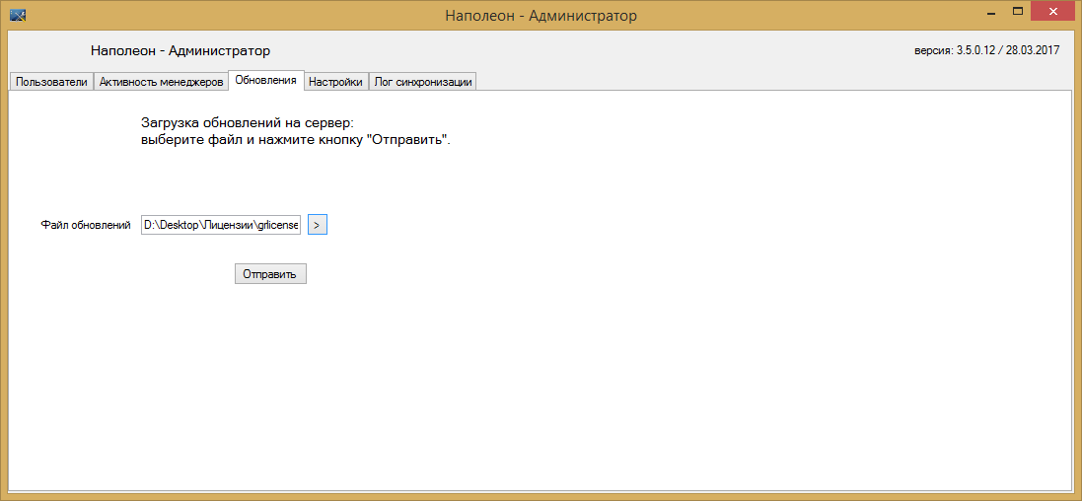
Рис. 4.4
Если вы выбрали неверный файл, не соответствующий вашему серверу обмена, программа сообщит вам об этом (Рис. 4.5).
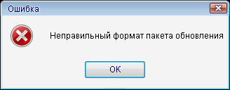
Рис. 4.5
В этом случае просто нажмите «ОК», затем кнопку и повторите процедуру сначала, указав правильный файл.

5.Активность менеджеров
Для того, чтобы посмотреть, кто из руководителей сейчас подключен к системе, выберите вкладу "Активность менеджеров". (Рис.5.1)
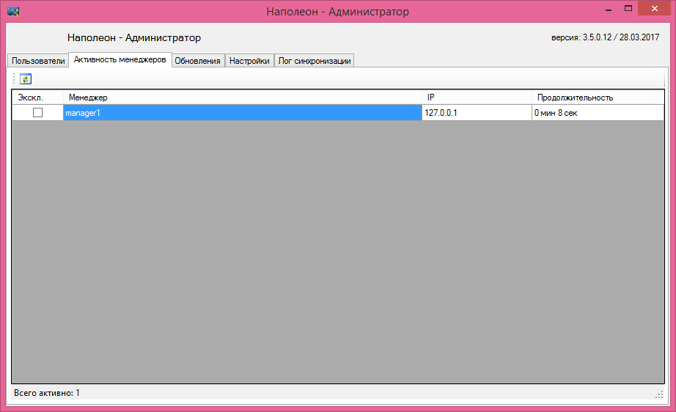
Рис.5.1.
В данном окне отображаются аккаунты пользователей, тип лицензии, IP адрес ПК, и продолжительность простоя (время от последнего обращения к серверу).
Подключение РМР освободится если:
- Менеджер закроет приложение Наполеон Менеджер.
- Пройдёт 15 минут от последнего обращения к серверу.

6. Первый запуск программы «Наполеон – Менеджер»
Запустите программу Napoleon Manager . При первом запуске программы необходимо создать рабочее подразделение и назначить руководителей.
В открывшемся окне выберите пункт «Настройки входа» . В закладке «Соединение» введите логин/пароль администратора (admin / admin по умолчанию), IP-адрес сервера и порт (Рис. 6.1).
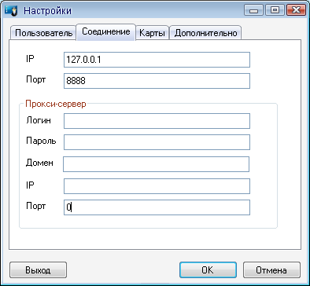
Рис. 6.1
После этого нажмите «ОК».
На эти действия программа выдаст предупреждение (Рис. 6.2). В данном случае в программе срабатывает ограничение на просмотр отчетов администратором. Нажмите «ОК».
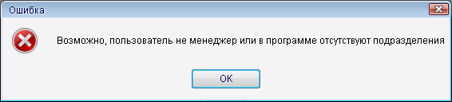
Рис. 6.2
Далее зайдите в раздел «Управление командой» . Программа предложит создать рабочее подразделение, нажмите «Да» (Рис. 6.3) .
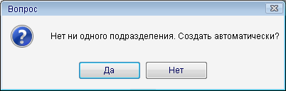
Рис 6.3
В результате программа создаст подразделение, в которое автоматически занесёт всех пользователей, выгруженных в файл USERS.DBF (Рис. 6.4).
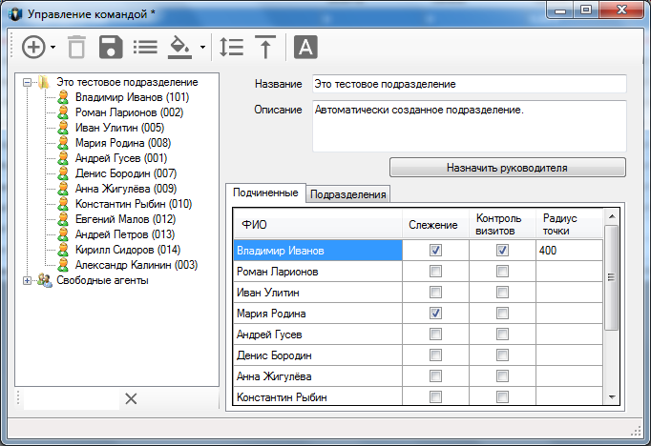
Рис. 6.4
Вы можете присвоить название подразделению (необязательно), удалить всех лишних пользователей из подразделения (выделить пользователя в дереве подразделения и нажать), если это необходимо. Ненужные пользователи будут перенесены в раздел «Свободные агенты». После этих действий сохраните изменения.
В завершении необходимо назначить руководителя отдела. Для этого нажмите кнопку «Назначить руководителя» и в открывшемся окне – кнопку «Создать» .
Программа создаст логин/пароль менеджера автоматически, но вы можете их изменить (Рис. 6.5).
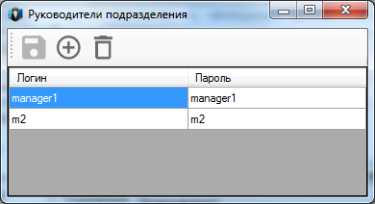
Рис. 6.5
Одному подразделению можно назначить несколько руководителей.
После завершения изменений нажмите кнопку.
Далее зайдите в программу «Наполеон – Менеджер» под созданной учётной записью менеджера (Рис. 6.6) и продолжите настройку согласно руководству пользователя для рабочего места руководителя.
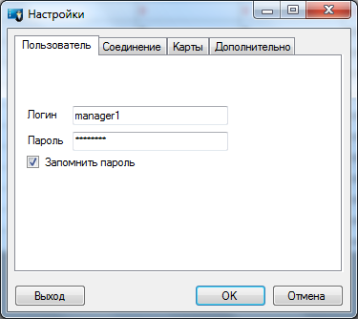
Рис. 6.6
ВАЖНО: если на компьютере были установлены предыдущие версии АСМТ «Наполеон», проверьте настройку карт в закладке «Карты» (Рис. 6.7).
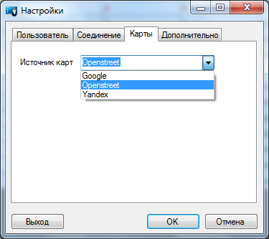
Рис. 6.7
В этом окне выберите нужный сервис, рекомендуем Openstreet.

7. Создание торговой точки.
Для создания списка клиентов на торгового представителя в Приложении Менеджер в окне «Управление командой» нужно нажать кнопку  «Клиенты». Отроется окно «Клиенты». В нем выбираем торгового агента, к которому будет привязан клиент. (Рис. 7.1)
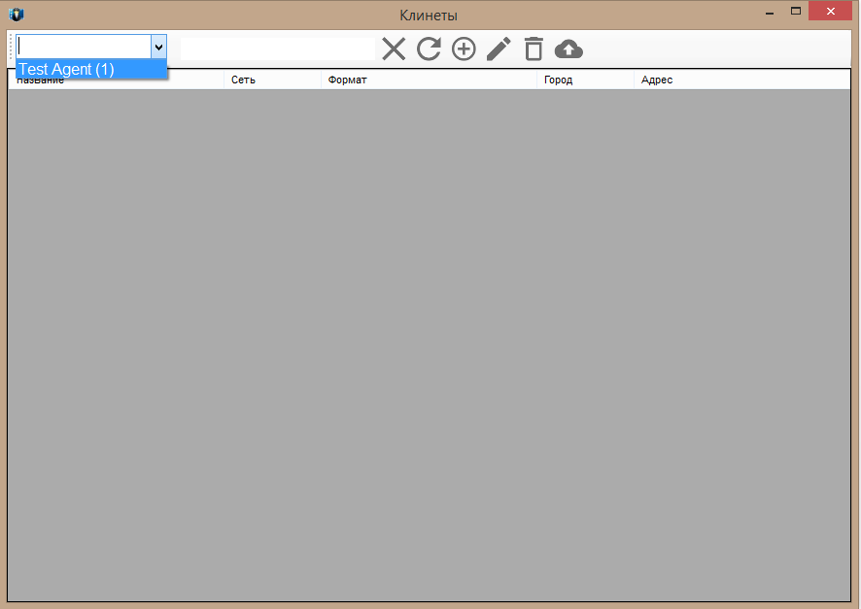
Рис. 7.1
Для добавления клиента вручную нажмите кнопку . Откроется окно для создания торговой точки. (Рис.7.2)

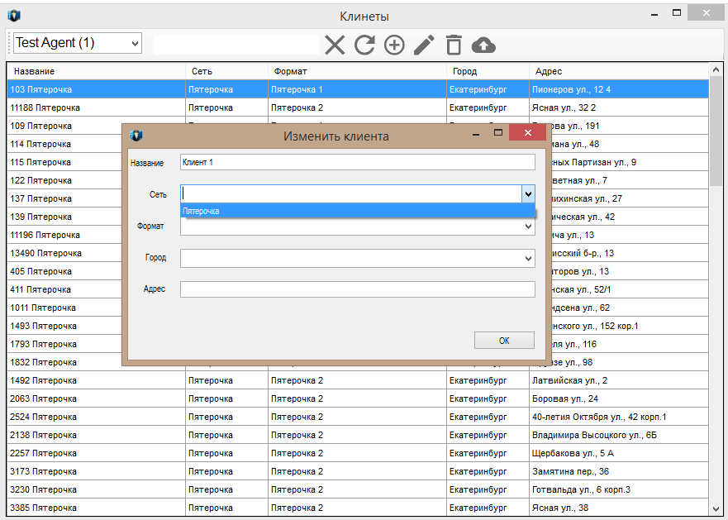
Рис. 7.2
Откроется окно, в котором нужно указать Название, Сеть, Формат, Город, и Адрес и нажать ОК. Точка добавится к общему списку.
Для редактирования клиента используйте кнопку  «Изменить».
Для удаления нажмите «Удалить» , клиент будет скрыт, но не удален из базы и будет доступен для отчетов.

8. Создание списка номенклатуры
Для создания номенклатуры из главного окна Дела перейдите в окно Прайс нажатием на кнопку  «Прайс». В открывшемся окне нажмите кнопку «Добавить папку» ., и введите название папки, в которую будете помещать товар. (Рис. 8.1)
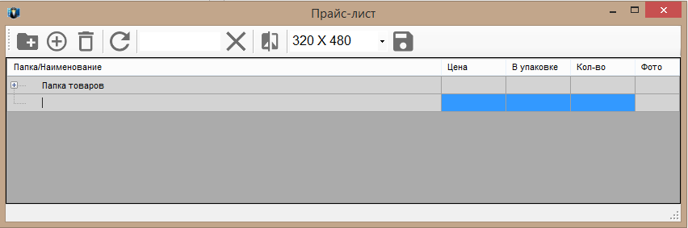
Рис. 8.1
Для добавления Товара в папку, выделите нужную и нажмите кнопку  «Добавить товар». Введите все необходимые данные в открывшемся окне
После редактирования списка товаров сохраняем сделанные изменения 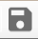.

9. Создание матрицы и закрепление за ней Формата ТТ
В окне «Управление командой» нажмите на кнопку  «Редактор матриц». Откроется окно с редактором (Рис. 9.1)
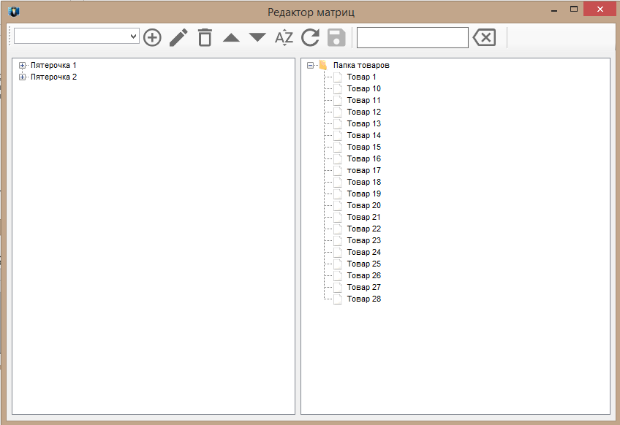
Рис. 9.1
В поле вводим название матрицы в точности совпадающее с названием Формата ТТ и нажимаем кнопку (Рис. 9.2)
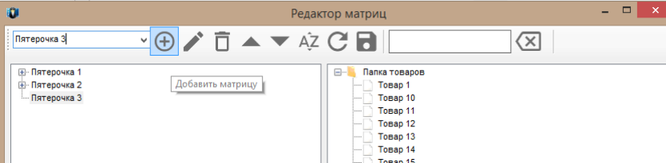
Рис. 9.2
Двойным щелчком мыши добавляем товары в матрицу и сохраняем.

